FEN VE TEKNOLOJİ
MADDENİN DEĞİŞİMİ VE TANINMASI ÜNİTESİ KELİME VE KAVRAMLARI

Aşağıdaki kutucuklardaki noktalı yerleri uygun sözcüklerle doldurun. Resimleri ve kutucukları kenarlarından kesin.
Sözcüklerle resimlerini eşleştirerek defterinize yapıştırın.
Yeryüzündeki sular güneşin etkisiyle buharlaşarak bulutlar oluşturur.Oluşan bulutlar yağmur, kar veya dolu olarak tekrar yeryüzüne döner.Bu olaya……………………………………… denir.su döngüsü
Maddelerin termometre ile ölçülebilen ısı ölçüsüne ………………… denir.sıcaklık
Isı veren katı, sıvı ve gaz maddelerin genel ismine……………. denir.yakıt

Gaz halindeki maddenin ısı vererek sıvı hale geçmesine …………………. denir. yoğunlaşma

Sıvı bir maddenin ısı alarak gaz haline geçmesine ………………………… denir. buharlaşma
Isınan maddelerin hacimlerinde olan artışa ……………………. denir.genleşme

Katı maddelerin ısı vererek katı hale geçmesine ……………… denir.donma
Sıvıların kabarcıklar halinde hızla buharlaşması olayına …………………. denir. kaynama
Katı maddelerin ısı etkisiyle sıvı hale geçmesine ………………. denir. erime

Maddenin birim hacmindeki madde miktarına……………… denir.yoğunluk
Donma olayı sırasında sıcaklık sabit kalır.Bu sıcaklığa …………………………………. denir. donma sıcaklığı
Bir tür enerji çeşidi olup kalorimetre kabıyla ölçülür.ısı

Katının erimesi için belli sıcaklığa ulaşması gerekir.Bu sıcaklık erime süresince sabit kalır ve …………………………………… olarak isimlendirilir.erime noktası
Kaynama sırasında sabit kalan sıcaklığa …………………………………… denir.kaynama noktası
Maddeleri birbirinden ayırmak için kullandığımız özelliklere ………………………………………………………............... denir.maddelerin ayırt edici özelliği

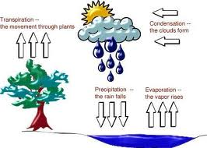SU DÖNGÜSÜ

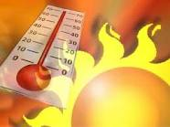
ISI
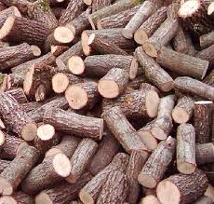
YAKIT

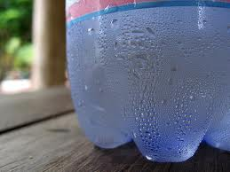
YOĞUNLAŞMA
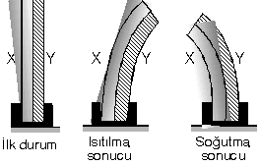
GENLEŞME

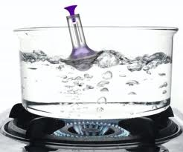
KAYNAMA NOKTASI


KAYNAMA

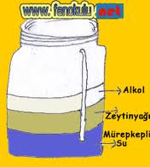
YOĞUNLUK
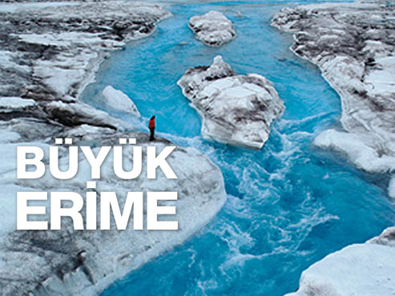ERİME

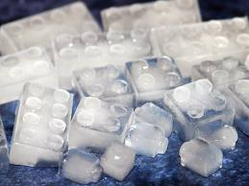DONMA SICAKLIĞI
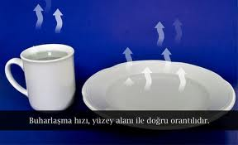
BUHARLAŞMA

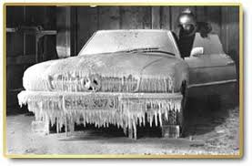
DONMA

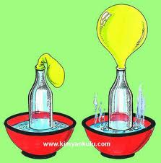
MADDELERİN AYIRT EDİCİ ÖZELLİĞİ

ERİME NOKTASI
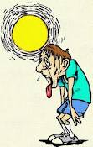
SICAKLIK
AYNUR CEYLAN

